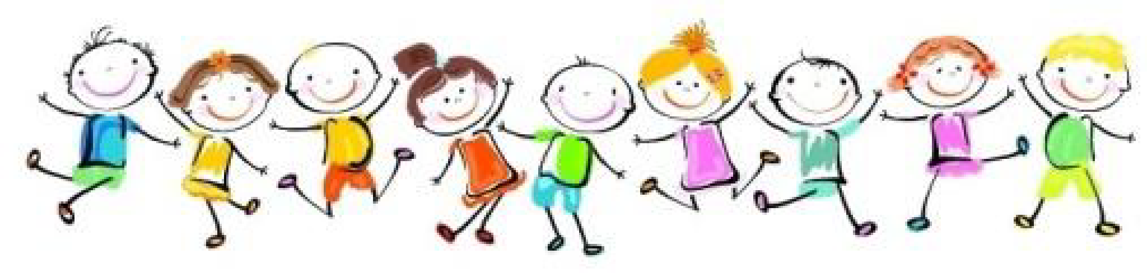
LUOKKATIEDOTE 2a ja 2b
OPETTAJAT:  2a: Tiina Koponen  puh. 044 7401777  tiina.koponen@siilinjarvi.fi  2b: Laura Mikkonen  puh. 044 7402705  laura.mikkonen@siilinjarvi.fi  Peda.net, Vuorelan koulu  https://peda.net/siilinjarvi/vuorela/luokkien-sivut | VUORELAN KOULU  RINNEPOLKU 1a, 70910 VUORELA  Rehtori Markus Jauhiainen, puh. 044 7401701  Koulusihteeri Anne Pennanen 044 7401722, keskiviikkoisin koululla

YHTEYDENPITO OPETTAJAN JA VANHEMPIEN VÄLILLÄ:
- tiedotamme koulutyöhön liittyvistä asioista pääasiassa Wilmassa
- tarvittaessa yhteydenpito myös tekstiviesteillä ja soittamalla
- välillä myös paperitiedotteet oppilaan mukana kotiin
- Ota rohkeasti yhteyttä kaikissa asioissa soittamalla, Wilma-viestillä tai tekstiviestillä!
- ilmoita oppilaan poissaoloista viimeistään samana aamuna (testiviesti, Wilma)
- PedaNet-sivuille kirjataan luokan tapahtumia kalenteriin, koulun sivuille on koottu tietoa kaikille
vanhemmille (peda.net/siilinjarvi/vuorela)
- oppimiskeskustelut 2-luokkalaisilla ennen joulua (marras-joulukuussa)

LUOKAN KESKEISET TOIMINTATAVAT
- Yhteispeli –ohjelma käytössä luokassa. Yhteispelillä pyritään vahvistamaan oppilaan vuorovaikutus- ja tunnetaitoja. Luokassamme on noin kahdesti viikossa Luokkapiiri ja kerran viikossa Tee itse – tuokio.

- Tunteiden säätely ja yhdessä olemisen pelisäännöt ovat tärkeitä opeteltavia asioita meille kaikille luokassa päivittäin. Keskustelemme paljon ”päivän polttavista kysymyksistä” ja selvittelemme aina tarvittaessa oppilaiden välisiä pulmia. Puhumalla asiat selviävät. Jos kotiin kantautuu oppilasta huolestuttavia asioita koulupäivän tapahtumista, niin otathan heti yhteyttä! Tuoreeltaan asiat saadaan helpommin selvitettyä. Aina emme välttämättä koulussa saa kaikkea tietoomme. Jos välitunnilla tarvitaan apua, löytyy pihalta aina huomioliivillä varustettuja aikuisia, joiden puoleen voi kääntyä.

- Lukuvuoden alussa painotetaan ryhmäytymistä, tutustumista ja sääntöjen ja rutiinien opettelua.

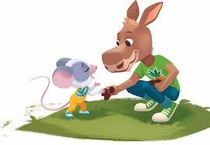
- Teemme yhteistyötä 2c luokan sekä 1abc:n kanssa. Luvassa mm. yhteisiä toimintapäiviä ja oppitunteja, retkiä. Kummeina meillä ovat 6abc- luokkien oppilaat.
- Laaja-alainen erityisopettaja Sanna Koistinen ja resurssiopettaja Jenna Kammonen ovat
myös välillä mukana meidän touhuissa.

KOULUPÄIVÄN RAKENNE:
oppitunnit | - jakotunneilla vain puolet ryhmästä on paikalla, joten oppilaat saavat yksilöllistä huomiota ja opastusta näillä tunneilla  - liikuntaa ke ja pe (nyt ulkoliikuntaa), joten muista ulkoiluun sopivat vaatteet ja jalkineet  - oman juomamukin /-pullon sekä sisäkengät /-tossut voi myös jo tuoda kouluun (muista laittaa nimi)
8.15–9.00
välitunti
9.15–10
10–10.45
10.30 ruokailu
välitunti
11.25–12.15
välitunti
12.30–13.15
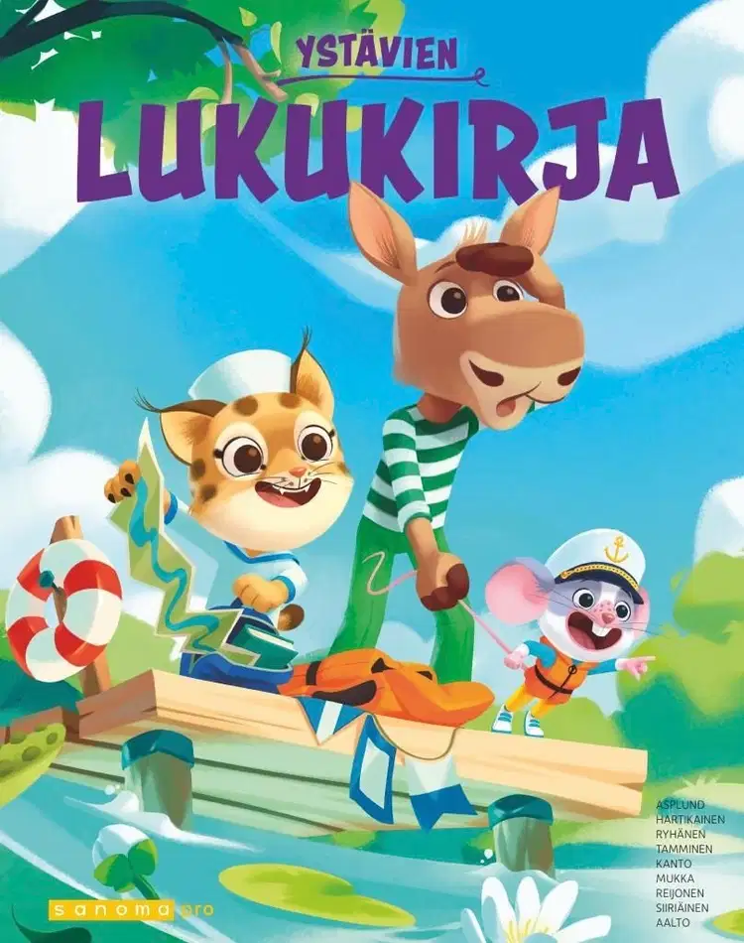
KESKEISET ASIAT OPPIMISESSA:

ÄIDINKIELI:
- kieli-, vuorovaikutus- ja tekstitaitojen kehittäminen
- oman taitotason mukaisen kirjallisuuden löytäminen
- tunne- ja vuorovaikutustaitojen oppiminen
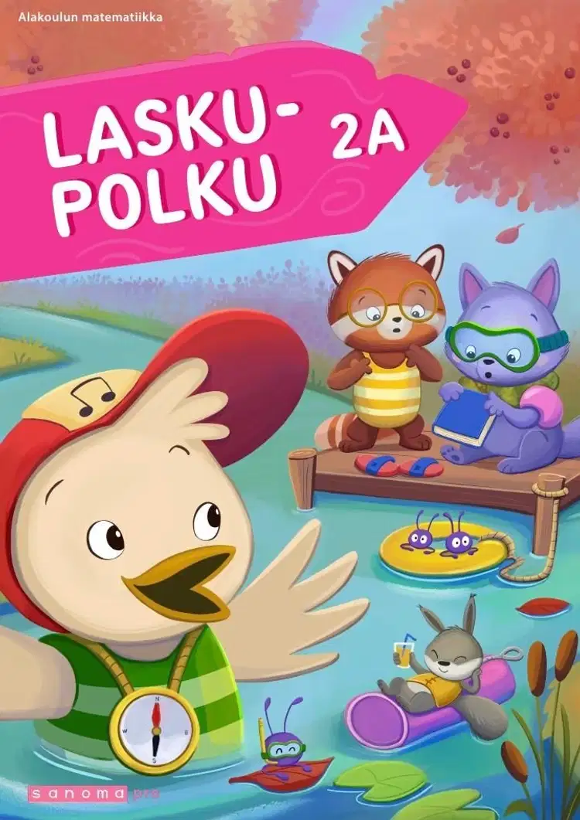
MATEMATIIKKA:
- yhteen- ja vähennyslaskutaitojen vahvistaminen lukualueella 0-100
- kertotaulut

VARHENNETTU ENGLANTI:
- tutustutaan kieleen laulujen, pelien ja leikkien kautta toiminnallisesti
- pääpaino ääntämisessä, ”kieli tarttuu leikiten”
- tavoitteena reipas ja positiivinen asenne kieltä/kieliä kohtaan

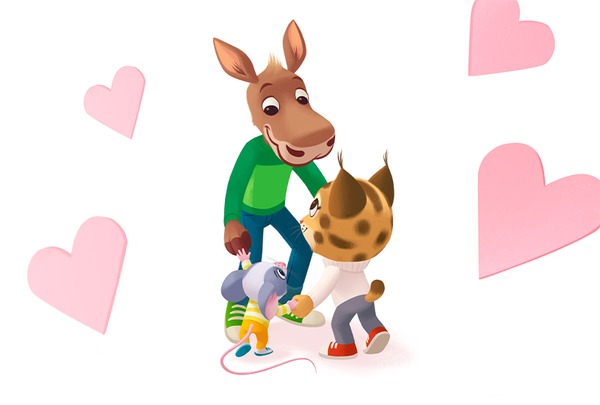
KOTITEHTÄVÄT:
- kotitehtävät tehdään aina samana päivänä
- lukuläksyt luetaan kotona aikuiselle
- kotitehtävissä on hyvä muistaa huolellinen tekeminen
- toivomme, että pyydätte lastanne näyttämään kotitehtävät
- viikonlopuksi emme yleensä anna kotitehtäviä

TÄRKEITÄ YHTEYSTIETOJA:
- terveydenhoitaja Kaisa Ylikärppä 044 7402284 (koululla maanantaisin, tiistaisin ja perjantaisin)
- koululääkäri paikalla perjantaisin
- kuraattori Lotta Turunen 044 7401362 (koululla maanantaisin ja torstaisin)
- psykologi Heta Ikäheimo 044 740261 (koululla tiistaisin ja torstaisin)

Taas alkaa koulu, ihanaa! Tahdon pihaan livahtaa. Olen iso koululainen, reipas tokaluokkalainen!

